ANNO SCOLASTICO 2019/2020
ISTITUTO PROFESSIONALE STATALE SOCIO - COMMERCIALE - ARTIGIANALE | 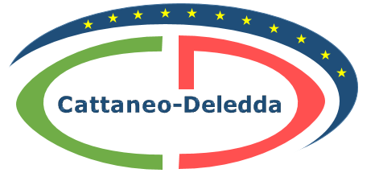
“CATTANEO - DELEDDA” MODENA
Strada degli Schiocchi 110 - 41124 Modena - tel. 059/353242
C.F.: 94177200360 Codice Univoco: UFQMDM
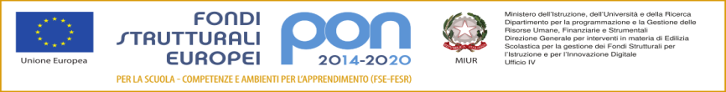
mail: morc08000g@istruzione .it pec: morc08000g@pec.istruzione.it http://www.cattaneodeledda.edu.it
DELIBERA n. 38 – Conto consuntivo esercizio finanziario 2019
Verbale 8 del 30/06/2020
IL CONSIGLIO DI ISTITUTO
Visto il DPR 275/99;
Preso atto del numero legale dei rappresentanti presenti;
Visto l’ordine del giorno;
Visto il Regolamento concernente le “Istruzioni generali sulla gestione amministrativo contabile delle Istituzioni Scolastiche” Decreto Interministeriale nr. 129/2018 del 28 agosto 2018,
Visto il Conto Consuntivo dell’esercizio 2019 predisposto dalla DSGA e riportato nell’apposita modulistica ministeriale,
Analizzate in particolare le entrate e le uscite, tramite la relazione di dsga e ds al Consuntivo 2019;
Constatato che i modelli e la relativa Relazione Illustrativa del Dirigente Scolastico e della DSGA del Conto Consuntivo 2019 sono stati inviati ai Revisori dei Conti e da loro verificati e vistati,
DELIBERA
di approvare all’unanimità il Conto Consuntivo dell’esercizio finanziario 2019 così come predisposto dal Dirigente Scolastico e dalla DSGA, proposto con apposita relazione e modelli H, J, L, K, M, N, I in attesa del visto di conformità che daranno i revisori con un successivo controllo in sede. ALLEGATO 1 al verbale
Avverso la presente deliberazione è ammesso reclamo al Consiglio stesso da chiunque vi abbia interesse entro il quindicesimo giorno dalla data di pubblicazione all’albo della scuola. Decorso tale termine la deliberazione diventa definitiva e può essere impugnata solo con ricorso giurisdizionale al T.A.R. o ricorso straordinario al Capo dello Stato, rispettivamente nei termini di 60 e 120 giorni.

Il Segretario Verbalizzante Il Presidente CDI
_____________________________ _________________________________

Modena ________________________

